Практическое задание для кандидата (разработчик ECM без опыта в Directum RX)

Введение
Предлагаем выполнить набор практических заданий, каждое задание нацелено на проверку определенных навыков, а весь набор поможет корректно оценить Ваш технический уровень. Если возникнут сложности при выполнении какого-либо задания, советуем не бросать начатое и перейти к следующему.
В конце документа есть два приложения, которые будут нужны для выполнения.
Результаты выполнения заданий следует размещать внутри этого же документа в специальных областях (расширив области для ответов, если это потребуется).

Общие требования
По определенным заданиям мы ожидаем получить ответы, отличающиеся по формату:
- Задание 1 – нумерованный список с описанием пунктов в свободной форме.
- Задание 2 – текстовое описание в свободной форме.
- Задание 3 – ссылка на репозиторий (на любом доступном Git-сервисе) с реализованным решением.
- Задание 4 – схематическое изображение модели базы данных с описанием таблиц, набором полей и указанием связей, листинг реализованных SQL-запросов.
- Задание 5* – аналогично Заданию 3.
Задание 5 помечено звездочкой так как является дополнительным, выполнение этого задания позволит нам по-новому взглянуть на реализацию, а Вам продемонстрировать собственный подход к решению.
Заполненный документ с выполненными заданиями необходимо прислать вложением в ответном письме. Время для выполнения – 3 календарных дня с момента получения письма. Если вдруг для выполнения потребуется больше времени, пожалуйста, предупредите нас.

Задание 1. Рецензирование исходного кода
Приложение 1 содержит листинг кода. Для выполнения задания требуется провести комплексную проверку предложенного решения для выявления проблем проектирования, некорректного оформления кода, неоптимальной реализации и прочих допущенных ошибок. Результат оформить в виде нумерованного списка с указанием номера строки кода, описанием выявленной проблемы и необходимых, либо рекомендуемых исправлений.

Выполнение задания 1
- 17,19,20,22,61;переменные начинаются с маленькой буквы;
- 20; у списка не указан тип; new List<string>()
- 30-31;два варианта одного с одни и тем же смыслом, нет нужды использовать оба, лучше один, и раз у нас есть дата начала, датой окончания проще было бы взять уже готовую дату а не запрашивать снова текущую; DateTime start = new DateTime(DateTime.Now.Year, 1, 1); DateTime end = new DateTime(start.Year, 12, 31);
- 26; неправильное имя для переменной, тут не список людей а каждый ключ в словаре; var VacationPerson in
- 28-32,34,37,42,44, 64-66; объявление одних и тех же переменных в цикле пустая трата ресурсов; необходимо вынести объявление за цикл, если значения меняются переопределять заново, а не объявлять
- 32; пропущен конец строки; string workerName;
- 32; переменная не используется, нужно удалить, так же это информация находится в переменной VacationList, дублирующая переменная; удалить из-за дублирования и неиспользования
- 33; дублирующая переменная, доступ есть по VacationList.Value; удалить
- 38; неправильное имя метода; start.AddDays(gen.Next(range));
- 40; сравнить по строкам дольше чисел, лучше в 20 строке перечислить дни недели цифрами или вместо списка использовать словарь, так как он работает быстрее для поиска и contains не нужно бы было; ((int) startDate. DayOfWeek)
- 45; неправильный тип переменной, так как будет работа с vacationCount и присвоить значение по умолчанию, чтобы избавиться от строк 57-61; int difference = 7
- 46 и 51; условие не может быть одновременно и там и там, пропущен else у второго условия, если учесть пункт 10, то только одно условие вместо трех(двух); else if
- 67-72; проверка условия попадания в период не нужна , если он уже определен датами startDate и endDate, достаточно проверить ,чтобы они не пересекались с уже имеющимися;
- 71,72; условия не верны, так как программа может зациклиться, Any сработает если хотя бы один элемент их коллекции попадет под оба условия (в каждой строке), таким образом может получиться, что последние 7 дней никак не смогут попасть в промежутки из-за того, что проверка идет на месяцы; заменить AddMonths(1) на AddDays(difference) и соответственно в 72 строке с изменением на -
- 73; условие можно переписать на более короткое; if(! (existStart && existEnd))
- 73,74; условие не нужно, результат можно сразу записывать в переменную; CanCreateVacation = !existStart || !existEnd
- 78-87; условие можно поставить на место строки 73 без переменной CanCreateVacation; переместить код в строку 74 if (!existStart || !existEnd) {тело условия из 78 строки}
- 85; переменная не используется нигде, как счетчик после выхода из метода ее не будет; удалить переменную и работу с ней
- 86; двойное вычитаение; vacationCount -= difference
- 93; переменная не нужна, есть доступ через VacationList.Value; удалить строку и переменную
- 95; фигурные скобки не нужны, так как одно действие, но для читаемости можно оставить и отформатировать
- 95; использовать foreach вместо цикла со счетчиком;foreach(var VacationListValue in VacationList.Value)

Задание 2. Постановка задачи разработчику
На основании листинга кода в Приложении 1 подготовить описание поставленной задачи, по которой был написан код. Описание должно быть структурированным, понятным другому разработчику.

Выполнение задания 2
Необходимо разработать программы для составления списка с днями отпусков сотрудников без учета праздничных дней.
Отпуск обязан начинаться с понедельника по пятницу включительно
Отпуска должны формироваться случайным образом с начала и до конца текущего года с ограничением отпуска в количестве 28 дней для каждого сотрудника.
Отпуска должны формироваться подряд по 14 дней или 7 дней если отпуска осталось меньше 14-ти дней.
После формирования отпусков необходимо вывести список всех сотрудников и их список отпусков в виде ФИО сотрудника и с каждой новой строки каждый день отпуска

Задание 3. Разработка решения с использованием документа Microsoft Excel
Разработать консольное приложение на языке С#, которое будет выполнять следующие команды:
- Запрос на ввод пути до файла с данными (в качестве документа с данными использовать Приложение 2).
- По наименованию товара выводить информацию о клиентах, заказавших этот товар, с указанием информации по количеству товара, цене и дате заказа.
- Запрос на изменение контактного лица клиента с указанием параметров: Название организации, ФИО нового контактного лица. В результате информация должна быть занесена в этот же документ, в качестве ответа пользователю необходимо выдавать информацию о результате изменений.
- Запрос на определение золотого клиента, клиента с наибольшим количеством заказов, за указанный год, месяц.
Для работы с документом рекомендуем использовать свободно распространяемую библиотеку OpenXML или ClosedXML.
Приложение должно реализовывать основные принципы ООП и иметь дружелюбный интерфейс.

Выполнение задания 3
https://github.com/Reizoky/TestAkelon/tree/main/Task3

Задание 4. Проектирование БД и работа с SQL запросами
На основании Приложения 2 спроектировать базу данных, добавить новые таблицы:
- Таблица «Склад», с набором полей – Код хранилища, Код кладовщика, Код товара, Количество товара, Дата поставки.
- Таблица «Сотрудники склада», набор полей определите самостоятельно.
При необходимости пересмотреть набор полей существующих таблиц, добавить недостающие для формирования корректных связей между таблицами.
Написать SQL- запросы для:
- Вывода информации по товарам, участвующим в заявках, но не имеющих цены.
- Обновления цены на товары на 5%, участвующие в заявках в последний месяц.
- Добавления в таблицу «Заявки» поля «Наименование» с заполнением значений в формате: «Заявка №[Номер заявки] на приобретение [Наименование товара]».
При написании запросов приветствуется использование переменных и оптимизация сложносоставных форм.

Выполнение задания 4
Формы были в Access, сейчас такого нет
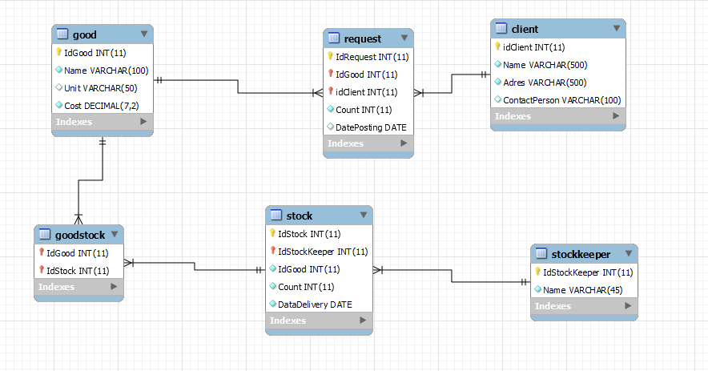

SELECT good.*
From good join request on good.IdGood = request.IdGood
Where good.Cost Is Null

Если хотели чтобы создал хранимую процедуру, то так бы и написали
Update good
Join request on good.IdGood = request.IdGood
Set good.Cost=good.Cost * 0.95
Where request.DatePosting >= Now() - INTERVAL 1 MONTH

ALTER TABLE request
ADD Name varchar(100);
UPDATE request
join good on request.IdGood = good.IdGood
SET request.Name= CONCAT_WS(' ','Заявка №',IdRequest,'на приобретение',good.Name)

Задание 5*. Работа с отпусками
Дополнительное задание. На языке C# реализовать собственный вариант решения Задания 2.

Выполнение задания 5
https://github.com/Reizoky/TestAkelon/tree/main/Task5

Приложение 1
- открытие двойным щелчком по объекту.

Приложение 2
- открытие двойным щелчком по объекту.

